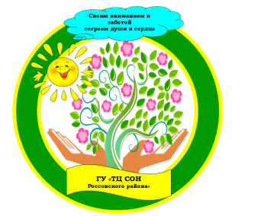
Государственное учреждение

«Территориальный центр социального обслуживания населения Россонского района»

ПАМЯТКА
Льготы инвалидам I, II, III группы и детям-инвалидам предоставляются согласно Закону Республики Беларусь «О государственных социальных льготах, правах и гарантиях для отдельных категорий граждан».
Инвалиды I и II группы
- 90-процентная скидка со стоимости лекарственных средств, выдаваемых по рецептам врачей;
- бесплатное изготовление и ремонт зубных протезов (за исключением протезов из драгоценных металлов и дорогостоящих материалов) в государственных организациях здравоохранения по месту жительства;
- обеспечение техническими средствами социальной реабилитации в соответствии с Государственным реестром (перечнем) технических средств социальной реабилитации;
- бесплатный проезд на городском и пригородном общественном пассажирском транспорте общего пользования (кроме такси), городском электрическом транспорте и в метрополитене, а также на междугороднем автомобильном транспорте общего пользования в пределах границ района по месту жительства

ВАЖНО: такое право имеет любое лицо, сопровождающее инвалида I группы
- 50-процентная скидка с платы за техническое обслуживание и (или) пользование жилым помещением в пределах 20 квадратных метров общей площади занимаемого жилого помещения и 50-процентная скидка с платы за техническое обслуживание лифта и коммунальные услуги (горячее и холодное водоснабжение, водоотведение (канализация), газо-, электро- и теплоснабжение, обращение с твердыми коммунальными отходами, снабжение сжиженным углеводородным газом от индивидуальных баллонных или резервуарных установок) по установленным в соответствии с законодательством субсидируемым государством тарифам (ценам) для населения в пределах утвержденных норм потребления, а проживающие в домах без центрального отопления - за топливо, приобретаемое в пределах норм, установленных законодательством для продажи населению

ВАЖНО: данная льгота распространяется на инвалидов I и II группы, не имеющих трудоспособных членов семьи, обязанных по закону их содержать, которые проживают одни либо только с инвалидами I или II группы и (или) с неработающими пенсионерами, достигшими общеустановленного пенсионного возраста;
- первоочередное бесплатное санаторно-курортное лечение (при наличии медицинских показаний и отсутствии медицинских противопоказаний) или оздоровление (при отсутствии медицинских противопоказаний) (для неработающих инвалидов I, II групп) не более одного раза в два года.
ВАЖНО: лица, сопровождающие инвалидов I группы в санаторно-курортные или оздоровительные организации, также обеспечиваются путевками на санаторно-курортное лечение или оздоровление бесплатно (без лечения) при условии, что необходимость в таком сопровождении подтверждается заключением врачебно-консультационной комиссии государственной организации здравоохранения.

Инвалиды III группы
- 50-процентная скидка со стоимости лекарственных средств, выдаваемых по рецептам врачей в пределах перечня основных лекарственных средств в порядке, определяемом Правительством Республики Беларусь, для лечения заболевания, приведшего к инвалидности;
- обеспечение техническими средствами социальной реабилитации в соответствии с Государственным реестром (перечнем) технических средств социальной реабилитации в порядке и на условиях, определяемых Правительством Республики Беларусь.
- Инвалиды пользуются местами на автомобильной парковке бесплатно.

